KONTRIBUSI LUBANG ANGIN DAN VENTILASI UDARA PADA BANGUNAN SOBOKARTTI SEMARANG DALAM MEWUJUDKAN KENYAMANAN TERMAL

Djudjun Rusmiatmoko, Erni Setyowati, Gagoek Hardiman

MAGISTER TEKNIK ARSITEKTUR UNIVERSITAS DIPONEGORO
Jl. H. Prof Soedharto, SH Tembalang – Semarang
moko.djudjun@gmail.com

Abstrak

Di Kota Semarang terdapat beberapa bangunan yang berfungsi sebagai pertunjukan kesenian peninggalan penjajahan Belanda yang sudah ditetapkan sebagai bangunan cagar budaya dengan menggunakan ventilasi udara alami melalui lubang angin pada atap dan kisi-kisi jendela di dalam ruangan dari awal pembangunan tahun 1930 sampai sekarang, bangunan kesenian di Jl. Dr. Cipto yang diberi nama Volkstheater Sobokartti yang kini dikenal dengan nama Sobokartti karya Thomas Karsten. Metode penelitian ini menggunakan metode pengukuran langsung di lokasi lapangan dan menggunakan responden. Pelaksanaan pengukuran dilakukan selama 17 jam, masing-masing dilakukan dalam 1 jam sekali. Variabel yang diukur adalah suhu udara, kelembaban udara, pergerakan udara untuk memberikan kontribusi dalam mewujudkan kenyamanan termal. Yang sementara itu nilai temperatur efektif dijadikan dasar dalam menentukan kenyamanan termal pada bangunan Sobokartti. Hasil penelitian menunjukkan bahwa keberadaan lubang angin pada atap dan kisi – kisi jendela pada bangunan dapat berpengaruh pada kondisi kenyamanan termal, terutama area dalam bangunan. Kesimpulan dari penelitian ini adalah kondisi didalam gedung tetap nyaman karena ventilasi udara di dalam gedung tetap terjaga dan berkecukupan dengan mengandalkan lubang angin pada atap dan kisi-kisi jendela.

Kata kunci : Sobokartti, Temperatur Efektif, Kenyamanan Termal, Ventilasi

Abstract

In the city Semarang there are building that serves as the exhibition of art relics Netherlands, now as a heritage building by using a venting of natural air through the wind hole on the roof of the window and lattice in the room, the construction of 1930 in now, the building of art on the road Dr. Cipto named Volkstheater Sobokartti that now known by the name of Sobokartti of a designer Thomas Karsten. A method this research using the measurement directly in the field and use of respondents. The implementation of measurement done in the condition of the building there is no activities of art and in the conditions are the activities of art, each done in 17 time. Variable meadsured is the air temperature, humidity, the speed of the wind. It can contribute to realize the thermal comfort. The result of the analysis that the value of temperature effective used as a basis in providing thermal comfort in buildings Sobokartti. The results showed that the the existence of a event on the roof and the lattice windows on the building can affect the condition of thermal comfort, especially in the area in the building. The conclusion of this study is the conditions in the building remain comfortable due to the ventilation air within the building is maintaned and affluent with also call the vent on the roof and window grilles.

Key word : Sobokartti, Temperature effective, Thermal comfort, Ventilation

PENDAHULUAN
Sejak dari awal manusia bertempat tinggal dekat dengan alam, mereka berinteraksi seimbang dan harmoni dengan alam karena mereka memahami hubungan satu sama lainnya, sayangnya setelah manusia berkembang baik dalam jumlah maupun pengetahuannya, sikap mereka menjadi berubah pada lingkungan mereka yang disebabkan dari cara untuk melindungi diri dari cuaca buruk dan buta oleh perasaan superioritas kekuasaan. Desain bangunan seperti di Indonesia haruslah memperhatikan potensi-potensi iklim tropis seperti suhu udara, kecepatan udara kelembaban udara, sedangkan faktor pribadi meliputi pakaian dan metabolism.
Menurut Maxwell (1956:23) iklim merupakan salah satu dari tiga pertimbangan utama yang mempengaruhi desain arsitektur di daerah topis selain manusia beserta kebutuhannya dan bahan bangunan serta sarana bangunan.
Untuk menjaga kondisi udara dalam ruangan terjamin kelembabannya sehingga perlu memanfaatkan angin terhadap orientasi bangunan. Untuk mencapai aliran udara yang nyaman di bulan – bulan musim panas, bukaan saluran masuk udara ditempatkan atau diarahkan langsung ke lokasi yang dipakai atau yang ditinggali (Egan, 1975).
untuk perlindungan pembukaan dinding dapat dilakukan penonjolan atap yang cukup luas atau dengan penggunaan kisi-kisi tetap yang horizontal, tegak atau kedua-duanya (Frick, 2006).
Bagian bangunan yang cukup berpengaruh adalah atap. Atap sebagai penahan panas yang paling bagus adalah atap yang memiliki ruang atap penghawaan dan gerak angin berfungsi dengan baik (Frick, 2006).
Kenyamanan dan perasaan nyaman adalah penilaian komprehensif seseorang terhadap lingkungannya, oleh karena itu kenyamanan tidak dapat diwakili oleh satu angka tunggal (Satwiko, 2009).
Keseimbangan suhu dalam tubuh adalah kunci untuk kesehatan dan kenyamanan tubuh manusia. Dalam tubuh harus dijaga tetap dalam suhu normal sebesar 37°C dengan toleransi antara 35-40°C, menyatakan bahwa kelembaban nyaman pada nilai 30% - 70% (Szokolay, 1980). ASHARE Standart 55-2004 menyatakan bahwa keadaan nyaman dalam ruangan adalah dengan kecepatan udara lebih dari 0,2 m/s dan kurang dari 0,8 m/s. Batas kenyamanan adalah menggunakan skala “temperatur efektif” yang ditentukan dengan percobaan yang mencakup temperatur, kelembaban dan pergerakan udara yang sebenarnya dalam sebuah angka panas atau dingin (Lippsmeir, 1994).
Kenyamanan yang paling cocok untuk digunakan dalam penelitian ini adalah batas kenyamanan Mom-Wiesebron (Soegijanto, 1998).

Tabel 1: Kriteria Zona Kenyamanan Mom-Wiesebron
Kriteria | Temperatur Efektif (TE)
Sejuk Nyaman | 20,5°C TE s.d 22,8°C TE
Nyaman Optimal | 22,8°C TE s.d 25,8°C TE
Hangat Nyaman | 25,8°C TE s.d 27,1°C TE
Sumber : Soegijanto, 1998

Dalam kaitannya dengan bangunan atau ruang sebagai wadah manusia beraktifitas, bangunan diharapkan dapat memberikan perlindungan dan dapat memenuhi kebutuhan rohani manusia (Frick, 2006). Salah satu dari kebutuhan manusia tersebut adalah kenyamanan, dan diantaranya adalah kenyamanan termal.
Lippsmeier (1994) menjelaskan bahwa arah angin sangat menentukan orientasi bangunan, di daerah kering orang cenderung membiarkan sirkulasi udara hanya pada waktu dingin atau malam hari, karena itu di daerah tropis basah, dinding-dinding luar bangunan terbuka untuk sirkulasi udara lebih besar daripada yang dibutuhkan untuk pencahayaan, sedangkan di daerah kering lubang cahaya biasanya dibuat kecil daripada yang diperlukan.
Pada bangunan yang memiliki sempadan memadai, kecepatan angin mikro yang rendah dapat ditingkatkan melalui beberapa teknik, yaitu dengan sisten ventilasi silang atau ventilasi cerobong (Mediastika, 2013). Teknik ini diharapkan dapat memaksa angin untuk mengalir karena sistem penciptaan tekanan udara yang berbeda pada sisi yang berbeda pada sekitar bangunan.
Mediastika (2013) menyatakan ventilasi adalah proses pertukaran atau perputaran udara secara bebas di dalam ruangan. Istilah pertukaran dan perputaran tidaklah sama maknanya. Ventilasi terjadi karena pertukaran udara seyogianya menghasilkan kualitas udara yang lebih baik dibandingkan ventilasi yang hanya berupa perputaran udara.
Rahim (2012) menyatakan bahwa prosentase lubang angin terhadap luasan lantai ruang yang membutuhkan ventilasi tidak kurang dari 5% masih dinyatakan nyaman.
Bangunan Sobokartti yang dimanfaatkan sebagai tempat pertunjukan kesenian tradisional Jawa dari awal digunakan pada tahun 1930 hingga sekarang masih menggunakan ventilasi udara melalui lubang angin pada atap dan kisi-kisi jendela. Dari sini timbul pertanyaan besar mengapa bangunan Sobokarti masih nyaman dimanfaatkan sebagai tempat kegiatan tradisional jawa tengah tanpa bantuan alat pendingin.

DATA DAN METODE PENELITIAN

Lokasi Penelitian
Lokasi penelitian pada bangunan Sobokartti yang berada di Jl. Dr. Cipto Kota Semarang dengan perbatasan sebelah utara pertokoan, sebelah timur berbatasan langsung dengan Jalan raya utama yaitu Jl. Dr. Cipto, sebelah Selatan berbatasan dengan bangunnan bekas Mall Dargo, sebelah Barat berbatasan dengan pasar.

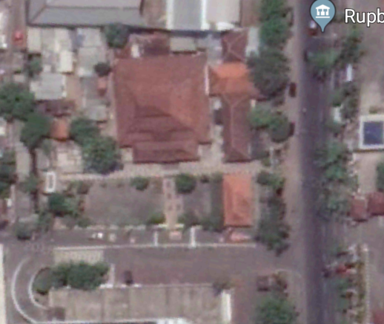

U
Gambar 1. Lokasi Bangunan Sobokartti Semarang
Sumber : www.google-earth.com

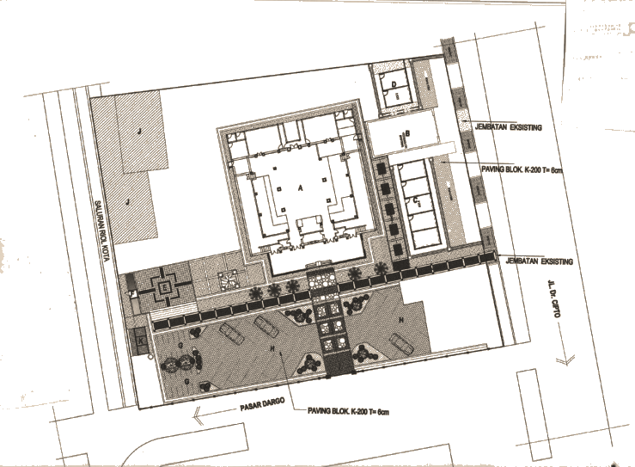
D

B
J
A
C
J

E
L
F
H
U
G
H
I
K
KETERANGAN GAMBAR

- GEDUNG SOBOKARTTI
- EKS. BANGUNAN PENGELOLA
- KIOS A
- KIOS B
- KOLAM RETENSI
- RUMAH POMPA
- PARKIR RODA 2
- PARKIR RODA 4
- GERBANG
- HUNIAN
- MCK UMUM
- AREA PENDOPO
G

Gambar 2. Situasi eksisting Sobokartti Semarang
Sumber : Data Peneliti

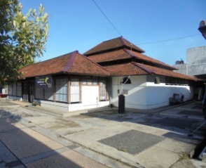
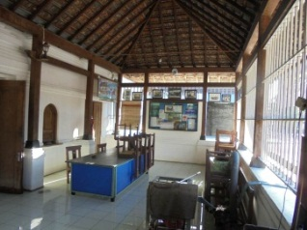

(a)
(b)
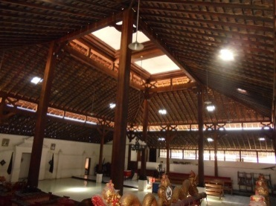

(c)

Gambar 3. Situasi eksterior dan interior
- Situasi dari depan (b) Teras depan (c) interior area pertunjukan
Sumber : Data Peneliti

Terdapat jendela kisi – kisi kayu dan lubang angin pada atap bangunan yang akan mempengaruhi kenyamanan termal. Jendela kisi – kisi kayu terdapat tiga ruangan, yang pertama pada area teras depan. Kedua pada area penonton samping kanan dan kiri di bagian sepanjang tempat duduk penonton. ketiga terdapat juga di bagian ruangan paling belakang.
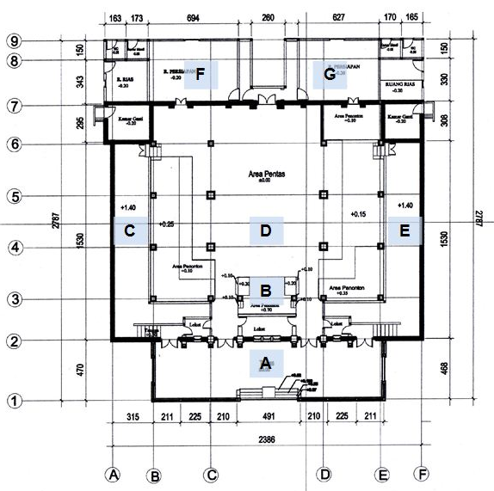

Gambar 4. Titik ukur penelitian
Sumber : Data Peneliti

Didalam penelitian ini penulis menggunakan metode penelitian kuantitatif yaitu penelitian mengenai suatu masalah sosial atau kemanusiaan berdasarkan pada pengujian suatu teori yang terdiri dari beberapa variabel, diukur dengan angka dan dianalisis dengan prosedur statistik, untuk menentukan apakah teori yang dimaksud mengandung kebenaran yang berlaku umum (Setyowati,2013).

Alat Penelitian
Alat yang dipergunakan dalam penelitian ini adalah alat sketsa dan alat perekam visual berupa kamera, Thermometer Wet & Dry merupakan alat untuk mengukur besarnya suhu kering, suhu basah dan kelembaban udara secara bersamaan pada ruang obyek penelitian, Hot Wire Anemometer merupakan alat pengukur kecepatan angin yang lemah dengan tampilan digital.
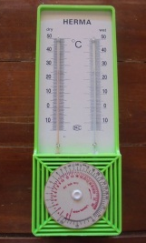
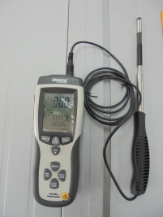

(a)
(b)

Gambar 5. Alat Pengukur (a) Themometer Wet & Dry
Sumber : Data peneliti
Dalam pengukuran penelitian ini lebih mengarah ke pembuktian sesuai variabel yang ditentukan. Pengambilan data-data yang diperlukan, bangunan dibagi menjadi tujuh titik, titik A, B, C D, E, F dan G.
PEMBAHASAN

Dari hasil pengukuran di lokasi dilakukan pada masing-masing variabel kenyamanan termal yang terdiri dari suhu udara, kelembaban udara dan kecepatan angin. jam 05.00 – 21.00 WIB diukur setiap jam sekali.
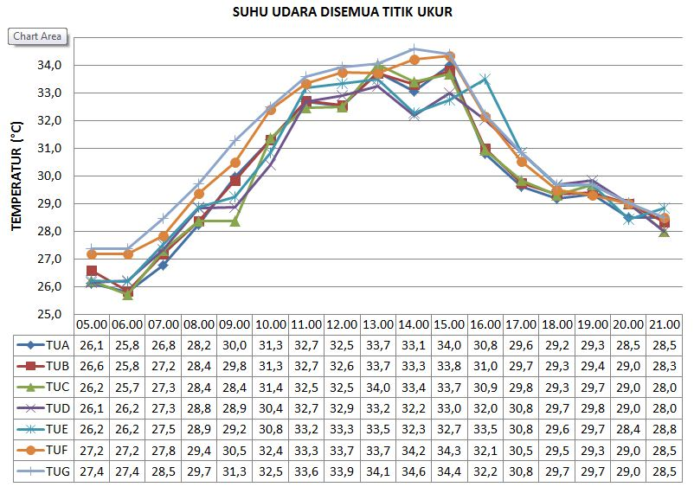

Gambar 5. Grafik temperatur kering
Sumber : Data Peneliti

Sesuai grafik suhu udara dapat dilihat bahwa temperatur kering di dalam bangunan Sobokartti sudah sesuai standart karena hasil ukur semua titik antara 25°C - 35°C. Dimana suhu tersebut masih berada dalam batasan yang dapat ditoleransi oleh manusia yaitu 35°C - 44°C (Szokolay, 1980:276).

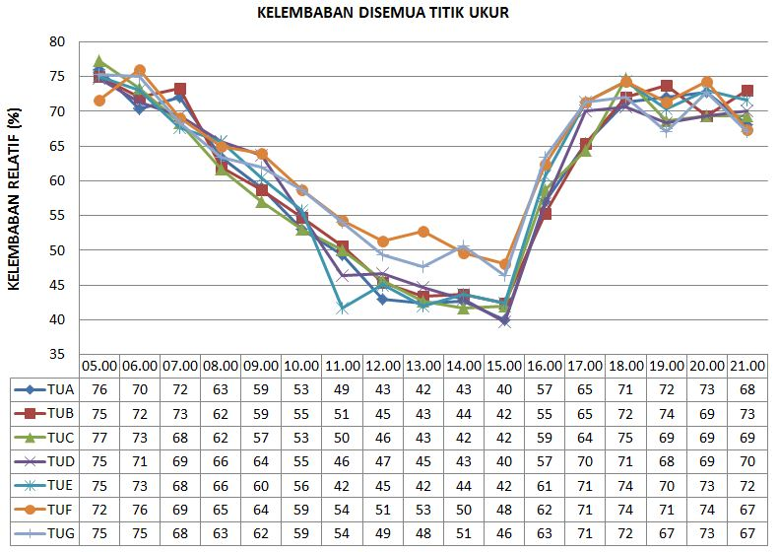

Gambar 6. Grafik kelembaban relatif
Sumber : Data Peneliti

Menurut Szokolay, 1980 menyatakan bahwa kelembaban nyaman pada nilai 30% - 70%. Pada grafik kelembaban relatif menunjukkan bahwa kelembaban didalam bangunan Sobokartti masih menunjukkan kenyamanan dengan nilai antara 40% - 76%.
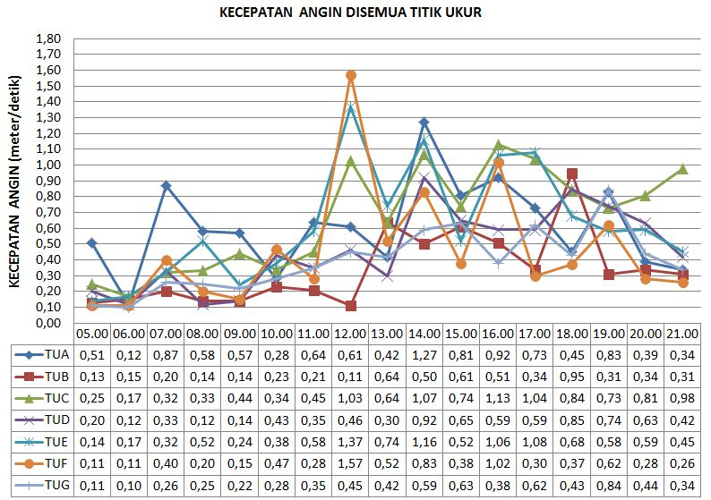

Gambar 7. Kecepatan angin
Sumber : Data Peneliti

Hasil dari penelitian menunjukkan bahwa pergerakan udara di dalam bangunan Sobokartti masih menunjukkan kenyamanan dengan nilai rata-rata 0,61m/s, karena masih dalam batasan kecepatan udara antara lebih dari 0,2 m/s dan kurang dari 0,8 m/s.
Nilai temperatur efektif akan dipergunakan sebagai penentu tingkat kenyamanan termal pada titik pengukuran.
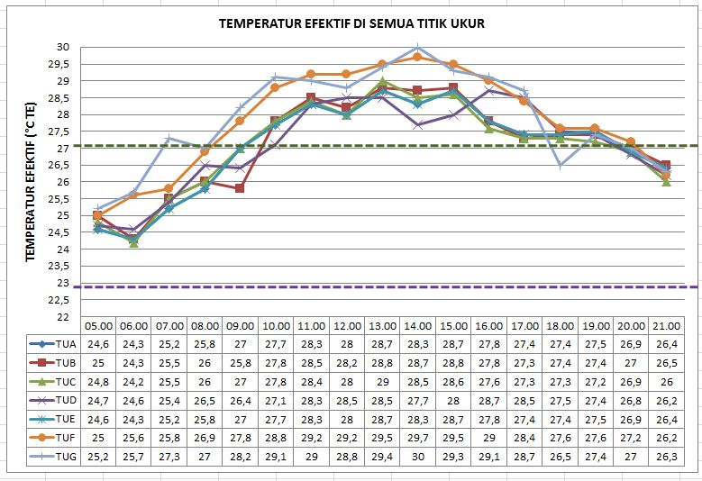

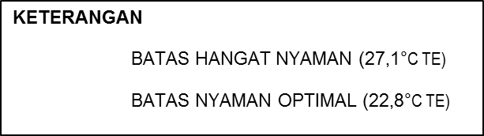

Gambar 8. Grafik perhitungan temperatur efektif di semua titik ukur
Sumber : Data Peneliti

Temperatur efektif dari titik A sampai pada titik G, dimana batasan terdapat di batas nyaman optimal 22,8°C TE - 25,8°C TE sampai batas hangat nyaman 25,8°C TE - 27,1°C TE, sehingga masuk dalam kriteria zona nyaman optimal dan hangat nyaman, pada jam 05.00 WIB – 10.00 WIB dan 18.00 WIB – 21.00 WIB. Diluar jam tersebut rata – rata pada angka antara 27,2°C TE - 28°C TE, dimana tidak terlalu jauh dari batasan zona hangat nyaman.
Dibawah ini akan dijelaskan perhitungan luasan lubang angin terhadap luasan lantai dalam bangunan Sobokartti, dimana jika prosentase tidak kurang dari 5% dinyatakan masih nyaman.
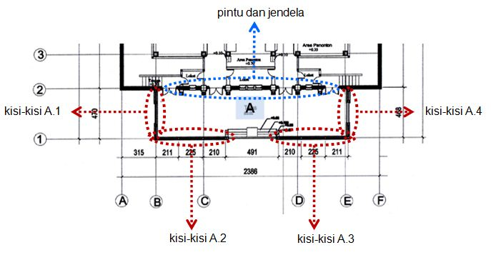
Titik ukur A memiliki lubang dinding berupa kisi-kisi pada sisi dinding yang membatasi dengan bagian luar bangunan dan berupa pintu dan jendela pada dinding yang membatasi dengan area pentas. Kisi-kisi pada sisi dinding yang berlawanan memiliki ukuran yang hampir sama.

Gambar 9. Denah titik A dan posisi lubang dinding
Pada teras depan Sobokarti, lubang dinding ada di setiap sisi dinding dengan luasan lubang dinding paling optimal berada pada tiga sisi berupa kisi-kisi.

Tabel 2: Perhitungan persentase luasan
lubang dinding di titik ukur A
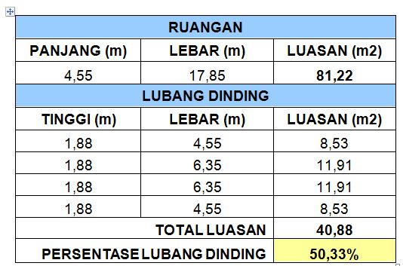

Menurut Rahim (2012) luasan lubang dinding tidak kurang dari 5% luasan lantai akan meningkatkan kecepatan angin di dalam ruang untuk ruangan yang memiliki lubang dinding pada sisi-sisi dinding yang berlawanan. Kisi-kisi pada titik ukur A memiliki prosentase sebesar 50,33 % terhadap luasan lantai dimana persentase tersebut melebihi batas minimal sebesar 5% untuk mendapatkan kecepatan angin yang optimal.
Titik ukur yang kedua berada di area penonton sebelah Selatan Sobokartti. Pada titik ini lubang dinding yang ada berupa kisi-kisi dan pintu. Terdapat dua jenis kisi-kisi pada area ini, yaitu kisi-kisi di sepanjang dinding sebelah Timur dan Barat dan kisi-kisi yang berada di atara masing-masing lapisan atap. Detail kisi-kisi yang berada di sepanjang dinding sisi Timur dan Barat.

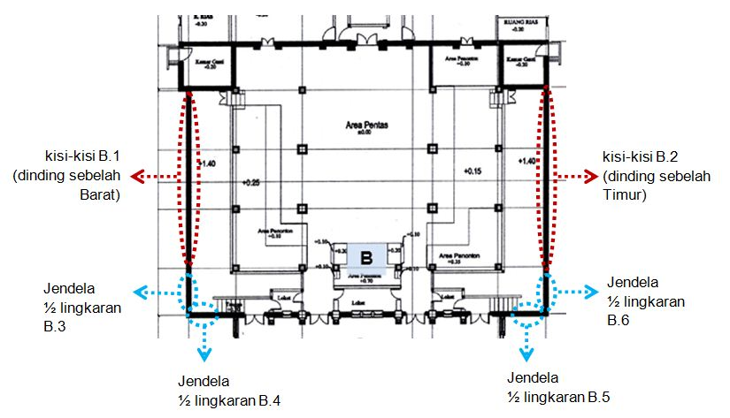

Gambar 10. Denah titik B, letak kisi-kisi dan jendela pada dinding

posisi kisi-kisi berada pada di dinding yang berhadapan. Ukuran dari masing-masing kisi-kisi bersifat identik.

Tabel 3: Perhitungan persentase luasan lubang dinding di titik ukur B
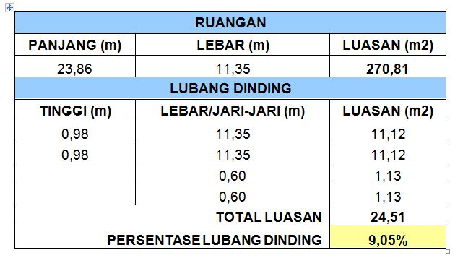

Persentase tersebut masih memenuhi kriteria luasan bukaan atau lubang dinding menurut Rahim (2012) yaitu minimal sebesar 5 % terhadap luasan lantai.
Titik ukur yang ketiga berada di area penonton sebelah Barat atau serambi kanan Sobokartti. Titik ukur C berada dalam area pentas, ruangan yang sama dengan titik ukur B, akan tetapi titik C berada dekat dengan kisi-kisi sebelah Barat.

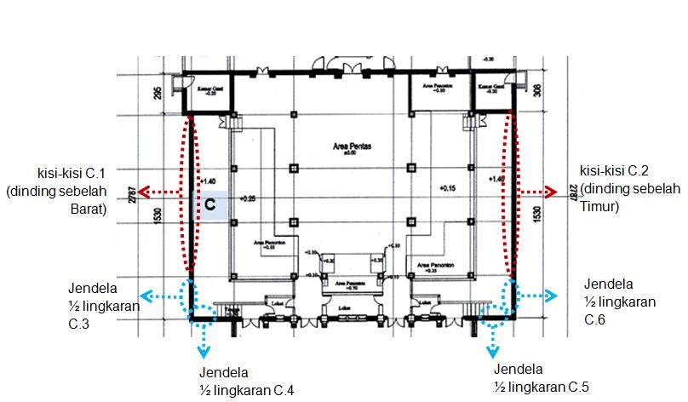

Gambar 11. Denah titik C dan posisi lubang dinding

Dari ukuran kisi-kisi dan jendela dapat dihitung prosentase perhitungan luasan lubang dinding terhadap luasan lantai.

Tabel 4: Perhitungan persentase luasan lubang dinding di titik ukur C
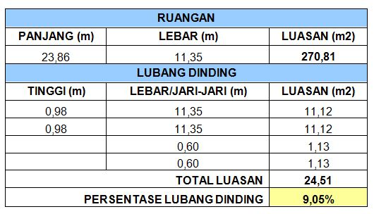

Kisi-kisi pada titik ukur C memiliki prosentase sebesar 9,05 % persentase tersebut masih memenuhi kriteria luasan bukaan atau lubang dinding menurut Rahim (2012) yaitu minimal sebesar 5 % terhadap luasan lantai.
Titik ukur yang keempat berada di area penonton sebelah tengah Sobokartti. Pada titik ini lubang dinding yang ada berupa kisi-kisi dan pintu. Terdapat dua jenis kisi-kisi pada area ini, yaitu kisi-kisi di sepanjang dinding sebelah Timur dan Barat dan kisi-kisi yang berada di atara masing-masing lapisan atap.
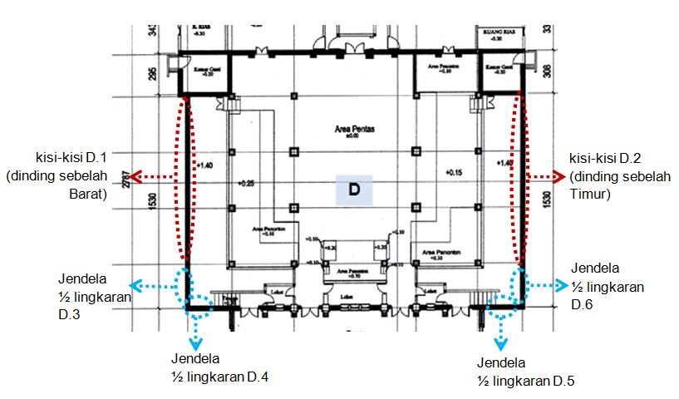

Gambar 12. Denah titik D dan letak kisi-kisi dan jendela

Berdasarkan detail dari ukuran kisi-kisi dan jendela dapat dihitung prosentase perhitungan luasan lubang dinding terhadap luasan lantai.
Kisi-kisi pada titik ukur D memiliki prosentase sebesar 9,05 % terhadap luasan lantai, sama dengan luasan di titik C. Persentase tersebut masih memenuhi kriteria luasan bukaan atau lubang dinding menurut Rahim (2012) yaitu minimal sebesar 5 % terhadap luasan lantai.
Titik ukur yang kelima berada di area penonton sebelah Timur atau serambi kiri Sobokartti.

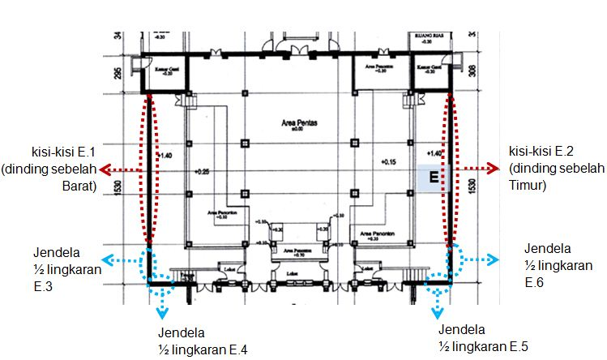

Gambar 13. Denah titik E, letak kisi-kisi dan jendela

Berdasarkan detail dari ukuran kisi-kisi dan jendela dapat dihitung prosentase perhitungan luasan lubang dinding terhadap luasan lantai. Kisi-kisi pada titik ukur E memiliki prosentase sebesar 9,05 % terhadap luasan lantai dama dengan titik D. Persentase tersebut masih memenuhi kriteria luasan bukaan atau lubang dinding menurut Rahim (2012) yaitu minimal sebesar 5 % terhadap luasan lantai.
Titik ukur F memiliki lubang dinding berupa kisi-kisi pada sisi dinding yang membatasi dengan bagian luar bangunan dan pintu yang menghubungan dengan ruangan lainnya. Letak bukaan atau lubang dinding pada titik F.
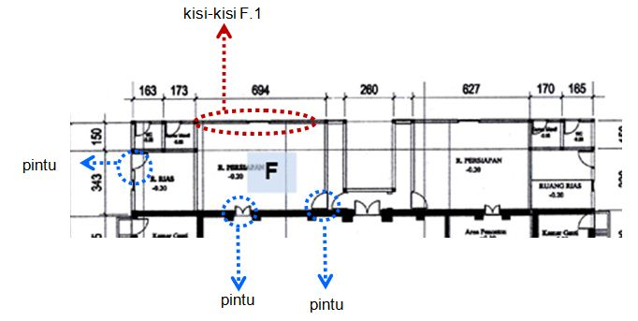

Gambar 14. Denah titik F dan posisi lubang angin

Berdasarkan detail dari ukuran kisi-kisi dan jendela dapat dihitung prosentase perhitungan luasan lubang dinding terhadap luasan lantai.

Tabel 5: Perhitungan persentase luasan lubang dinding di titik ukur
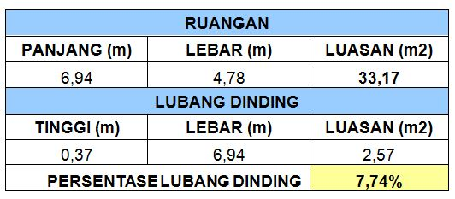

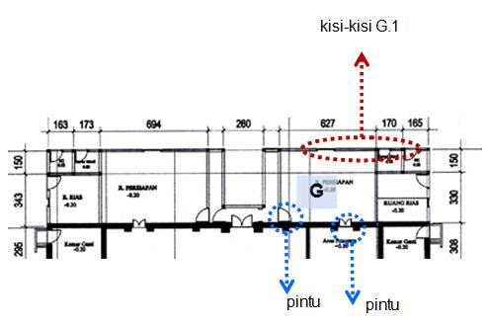
Kisi-kisi pada titik ukur F memiliki prosentase sebesar 7,74 % terhadap luasan lantai. Persentase tersebut masih memenuhi kriteria luasan bukaan atau lubang dinding menurut Rahim (2012) yaitu minimal sebesar 5 % terhadap luasan lantai.

Gambar 15. Denah titik G dan posisi lubang dinding

Letak bukaan atau lubang dinding pada titik G. Berdasarkan detail dari ukuran kisi-kisi dan jendela dapat dihitung prosentase perhitungan luasan lubang dinding terhadap luasan lantai. Kisi-kisi pada titik ukur G memiliki prosentase sebesar 7,74 % terhadap luasan lantai, ukuran sama pada titik F. Persentase tersebut masih memenuhi kriteria luasan bukaan atau lubang dinding menurut Rahim (2012) yaitu minimal sebesar 5 % terhadap luasan lantai.

KESIMPULAN

Penelitian ini menyoroti faktor kenyamanan termal pada gedung Sobokartti. Dari hasil pengukuran di lapangan dan hasil analisa penelitian dapat disimpulkan sebagai berikut :
- Temperatur kering di dalam bangunan Sobokartti pada angka 25°C - 35°C, sehingga sudah memenuhi standart.
- Kelembaban relatif 35% - 78% sehingga sudah termasuk zona kenyamanan.
- Kecepatan angin rata – rata menunjukkan pada angka 0,61 m/s, sehingga masih termasuk nyaman.
- Temperatur efektif yang dipergunakan sebagai penentu tingkat kenyamanan termal, menunjukkan bahwa di dalam bangunan terasa nyaman karena masih masuk zona nyaman optimal dan hangat nyaman pada titik ukur antara 22,8°C TE – 27,1°C TE.
- Persentase antara luasan lubang dinding atau kisi – kisi terhadap luasan lantai bangunan di semua titik pengukuran menunjukkan masih memenuhi kriteria karena di bawah 5%.
REKOMENDASI

Hasil dari penelitian yang sudah dilakukan, peneliti memberikan rekomendasi saran, adalah sebagai berikut :
- Untuk pengelola bangunan Sobokartti, agar tetap mempertahankan keutuhan fisik bangunan, hanya rutinitas pemeliharaan yang dilakukan. Bagian kisi – kisi jendela jangan ditutup, agar kenyamanan di dalam ruang tetap terjaga.
- Untuk Perencana bangunan, agar kenyamanan termal terwujud di dalam bangunan, lubang atap bangunan dan kisi-kisi jendela dapat diaplikasikan diperencanaan bangunan yang akan dibangun kedepannya pada daerah iklim tropis. Sistem ini dapat diterapkan pada bangunan yang tidak harus menggunakan pendingin buatan.
- Untuk dunia akademis, penelitian di bangunan Sobokartti ini dapat dilanjutkan dan bila ada penelitian lain yang serupa, penelitian ini dapat di perbandingkan.

DAFTAR PUSTAKA

Erni Setyowati, Bambang Setioko. 2013. Metodologi Riset dan Statistik. Semarang: UPT UNDIP
Frick, Heinz dan Fx. Bambang Suskiyanto. 2007. Dasar – dasar Arsitektur Ekologis. Yogyakarta: Kanisius
James C. Snyder dan Anthony J. Catanese. 1997. Pengantar Arsitektur. Jakarta: Erlangga
Karyono, T. H. 1996. Thermal Comfort in the Tropical South East Asia Region. Architectur Science Review 39: 135-139
Lippsmeier, George. 1994. Bangunan Tropis. Jakarta: Erlangga
Kukreja, C. P. 1978. Tropical Architecture. New Delhi: Tata McGraw - Hill
Mediastika. 2013. Hemat Energi dan Lestari Lingkungan Melalui Bangunan. Yogyakarta: Andi
Rahim, Ramli. 2012. Fisika Bangunan Untuk Area Tropis. Bogor: IPB
Satwiko. 2009. Fisika Bangunan. Yogyakarta: Andi
Sugianto. 1998. Bangunan di Indonesia, dengan Iklim Tropis Lembab ditinjau dari Aspek Fisika Bangunan. Jakarta: Dirjen Dikti-Depdiknas
Szokolay, S.V. 1980. Enviromental Science Handbook for Architects and Engineers. New York: John Willey & Sons

